Ура, наконец установил про версию. Итак, начнем....

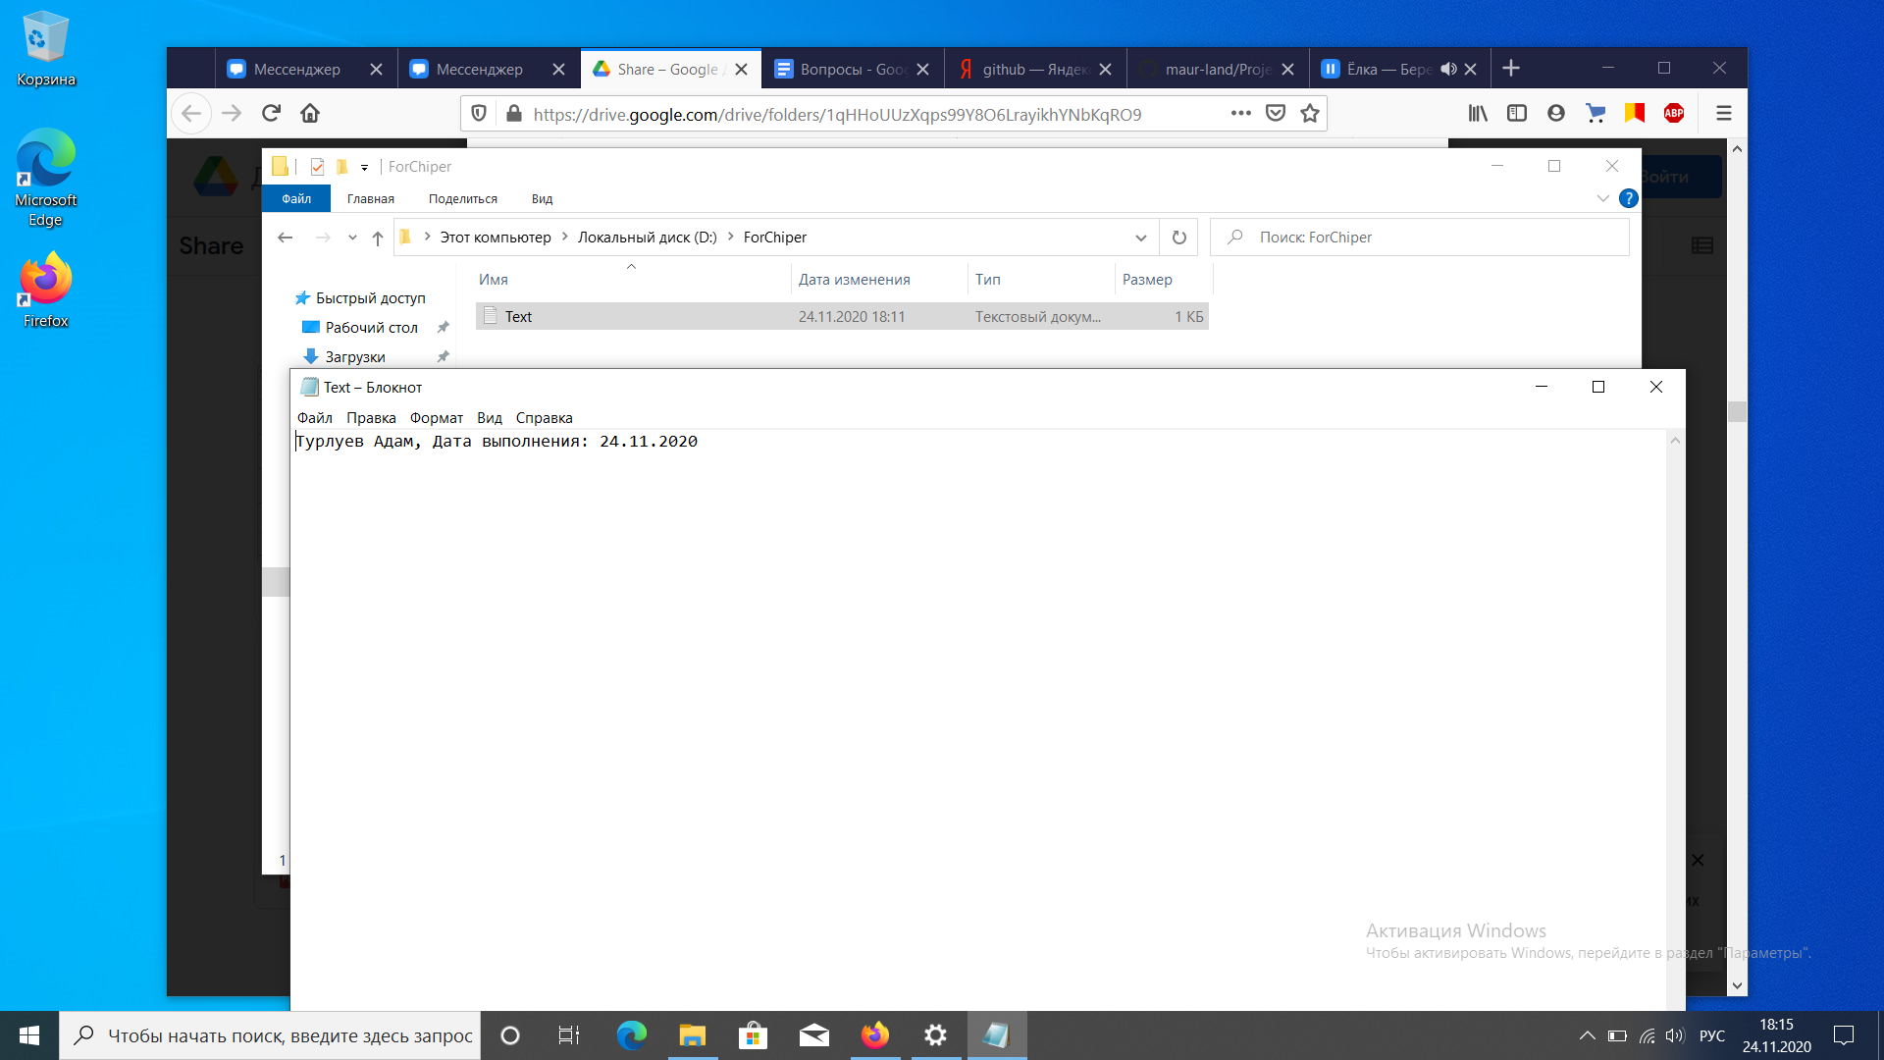

Создаем файл и шифруем папку

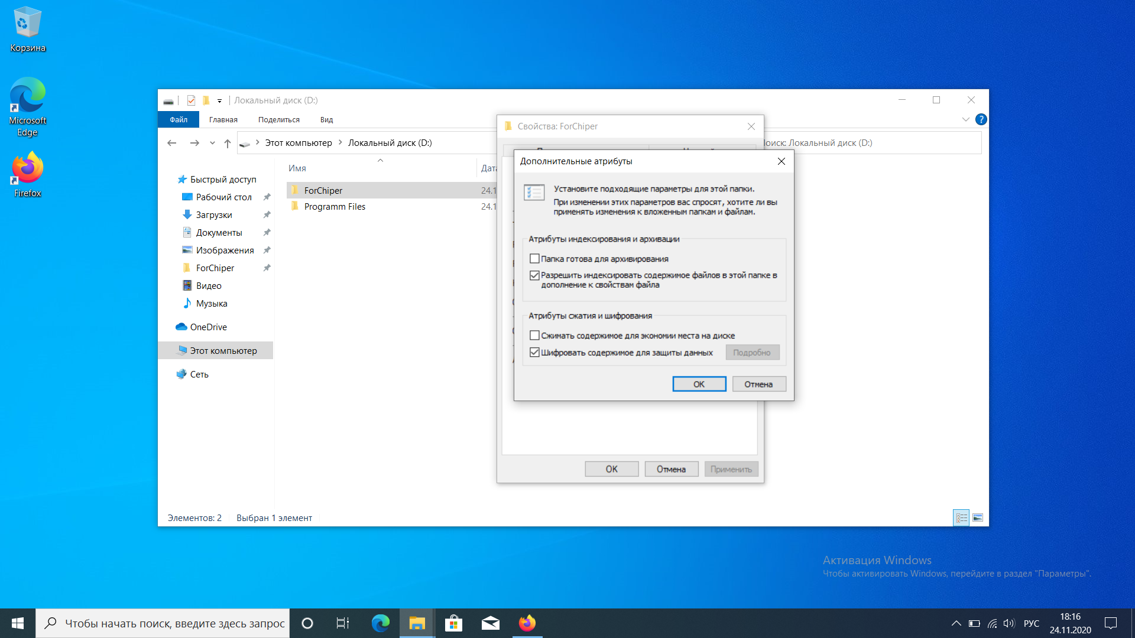

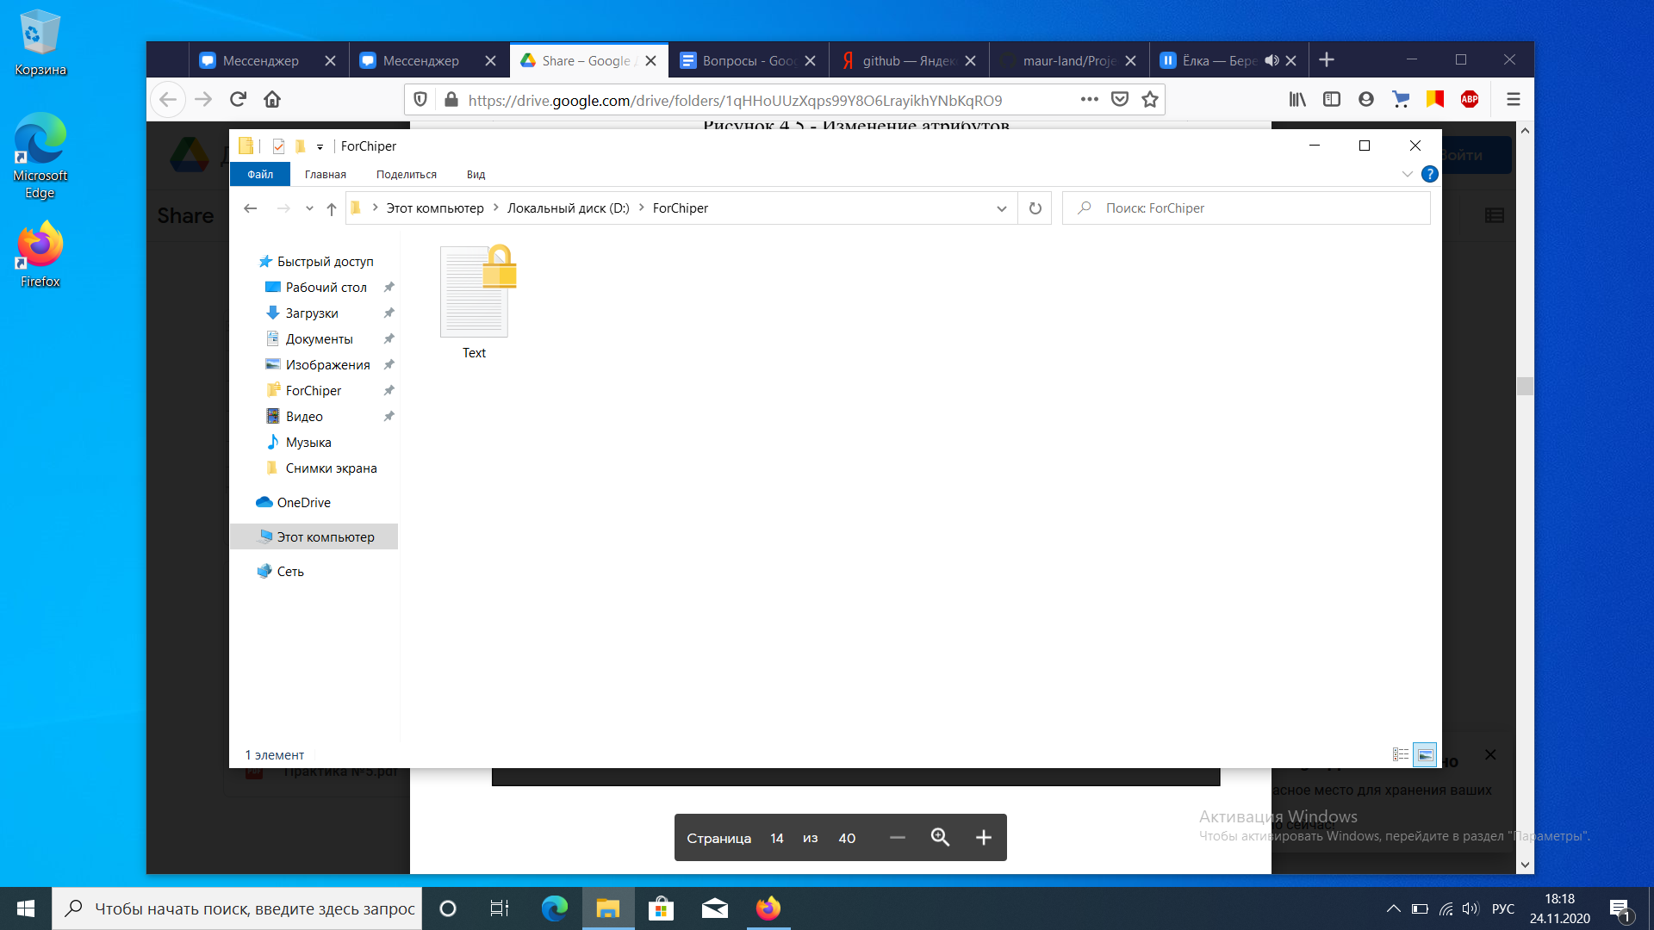

Итак, сделали все. С основной учетки открывает с лету, создал вторую учетку и вот тут траблы вылезают, не хочет открывать.

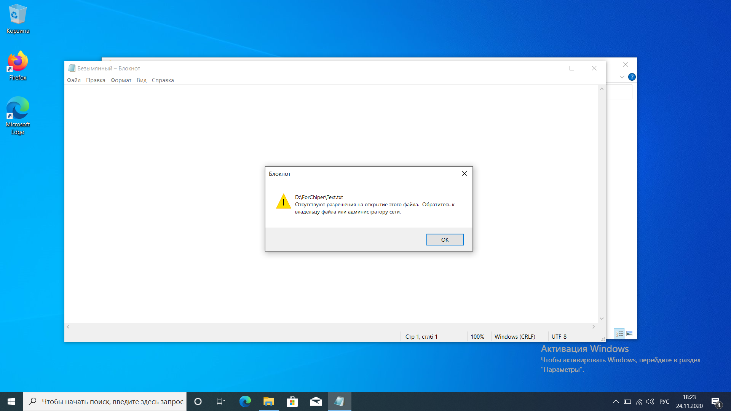

Поэтому, пришлось обратно зайти в основную учетку, и оставить подарок второй учетке в виде сертификата

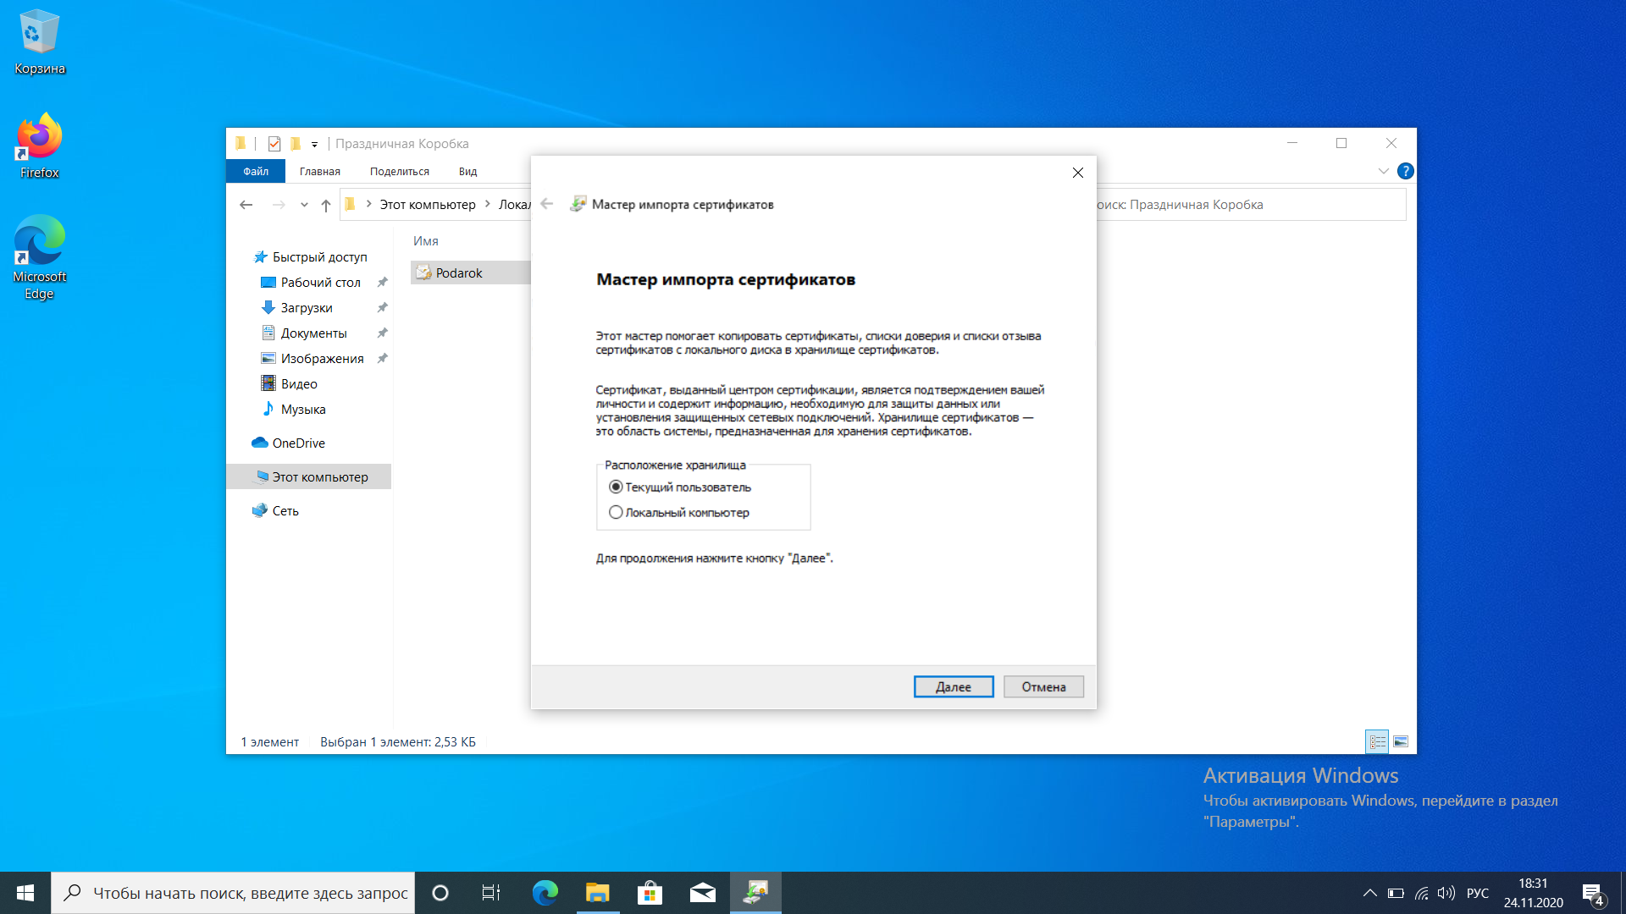

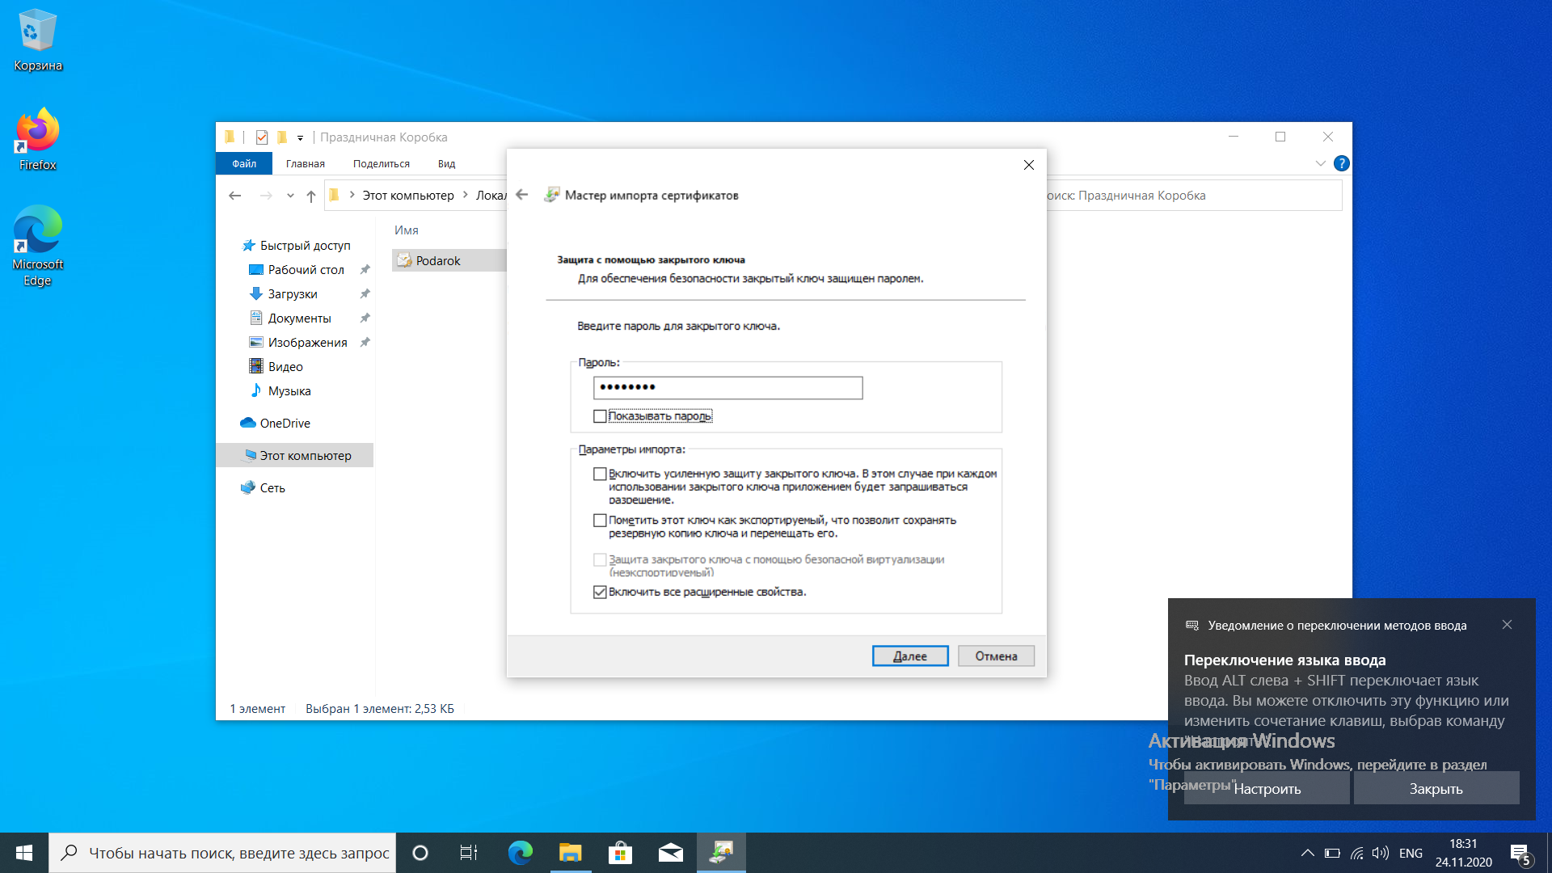

Ввел пароль, чтобы импортировать сертификат и вуаля, произошло чудо:

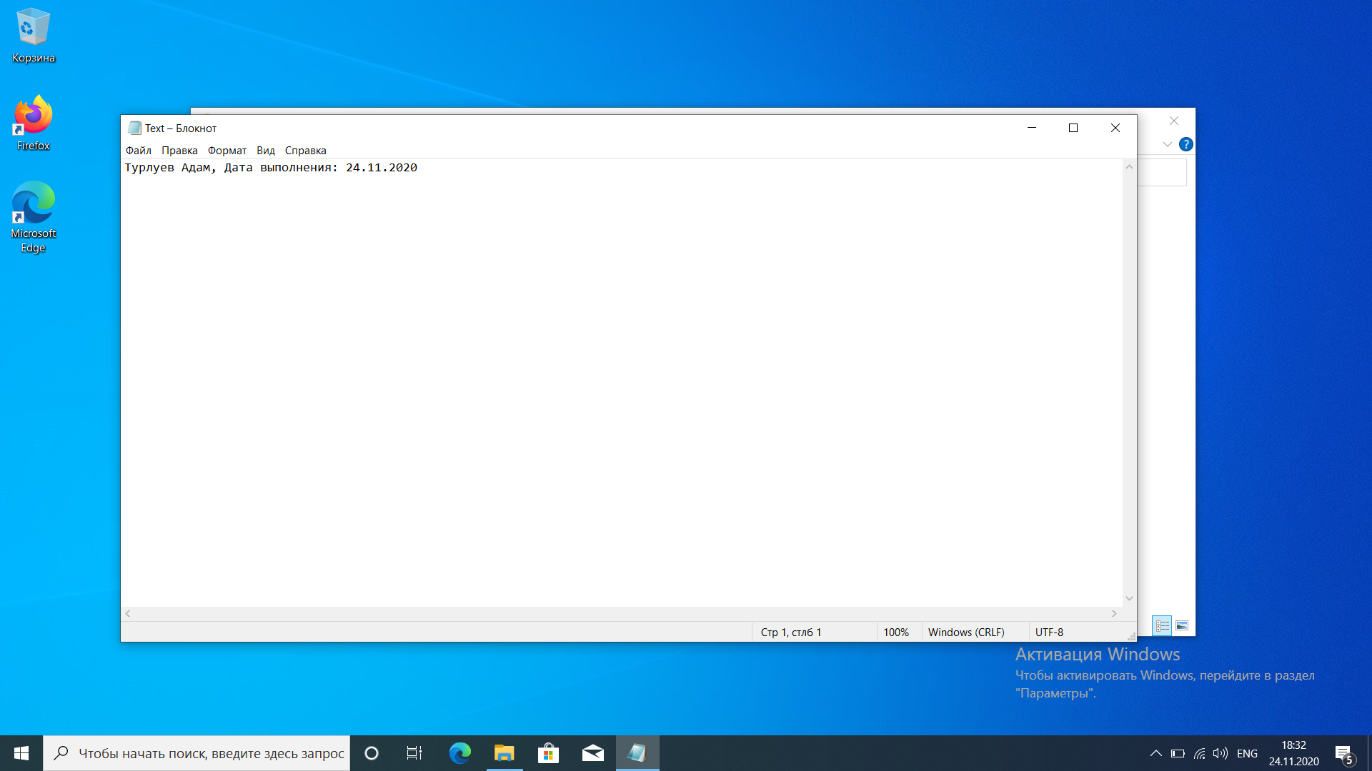

Мы смогли прочитать это.

Так, дальше у нас идет встроенная утилита Cipher. Создал новый каталог, в ней папку, а там уже и файл.

И как я понял, файл открывался и с основной учетки и со второй, куда я импортировал сертификат, создал еще третью и вот на ней уже не открывался файл.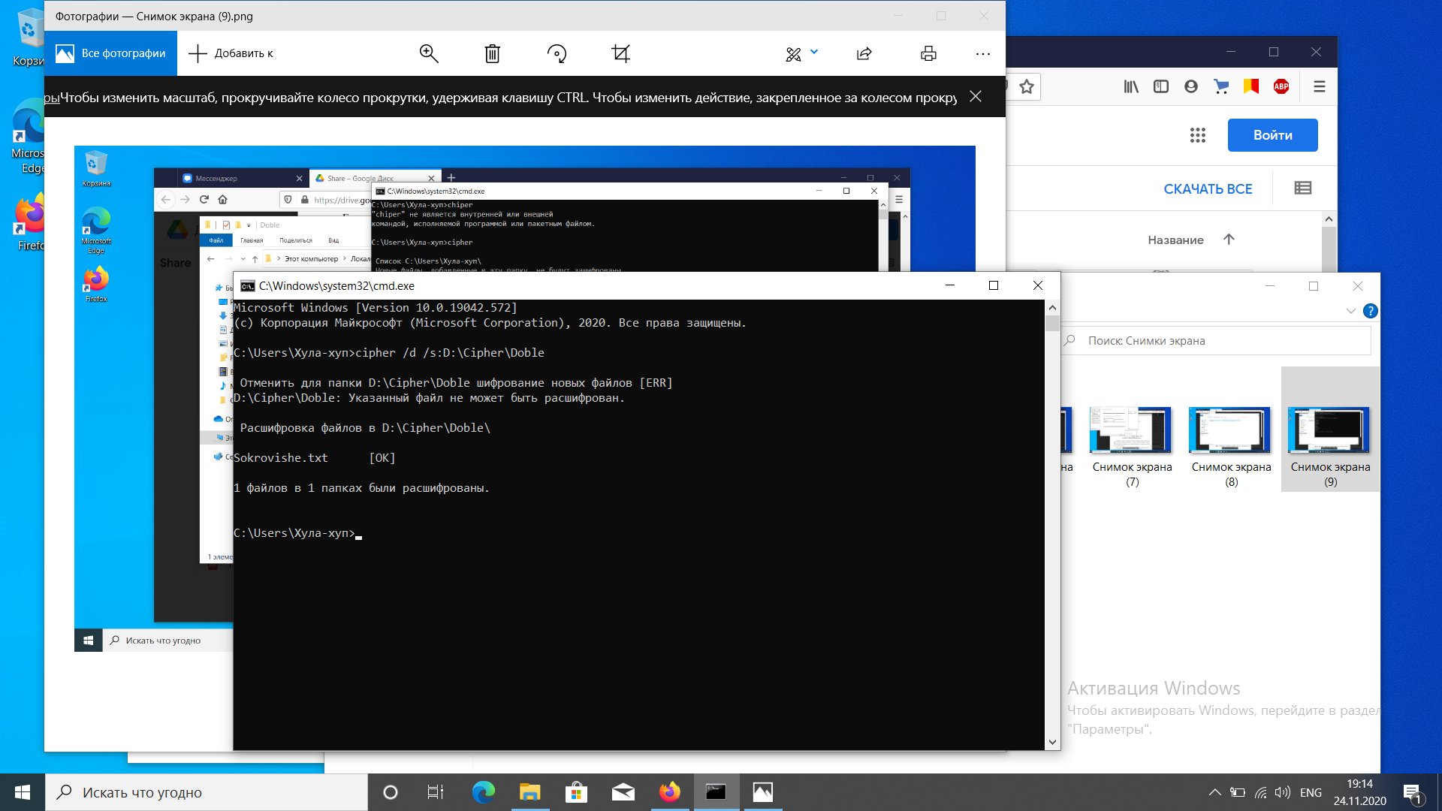

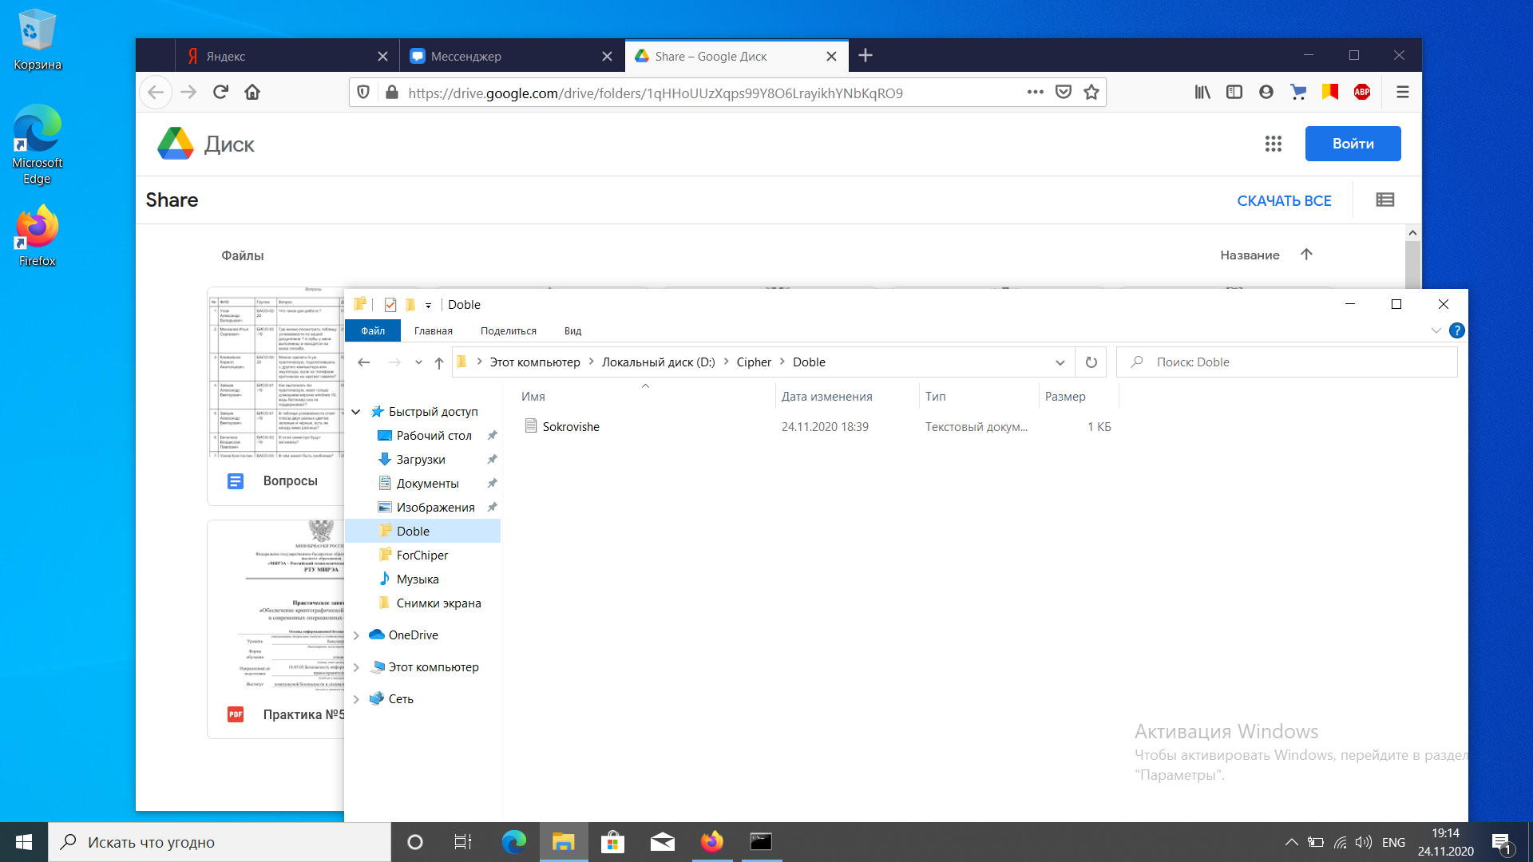

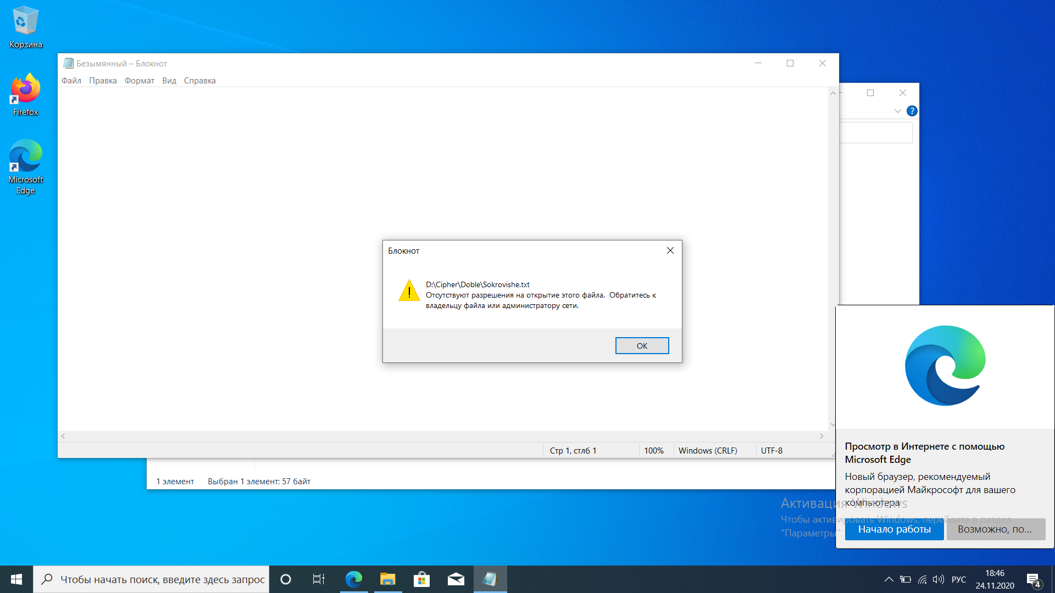

Ну а после расшифровки, он отлично читался и на третьей учетке.

Дальше идет BitLocker. Как же меня он заколебал, не находил флешку, в итоге при установке VeraCypt она порекомендовала выключить безопасную загрузку, ну я выключил и перезагрузил ноут (флешку не вынимал) и после включения BitLocker показывал флешку. Ну и проделал все по пунктам.

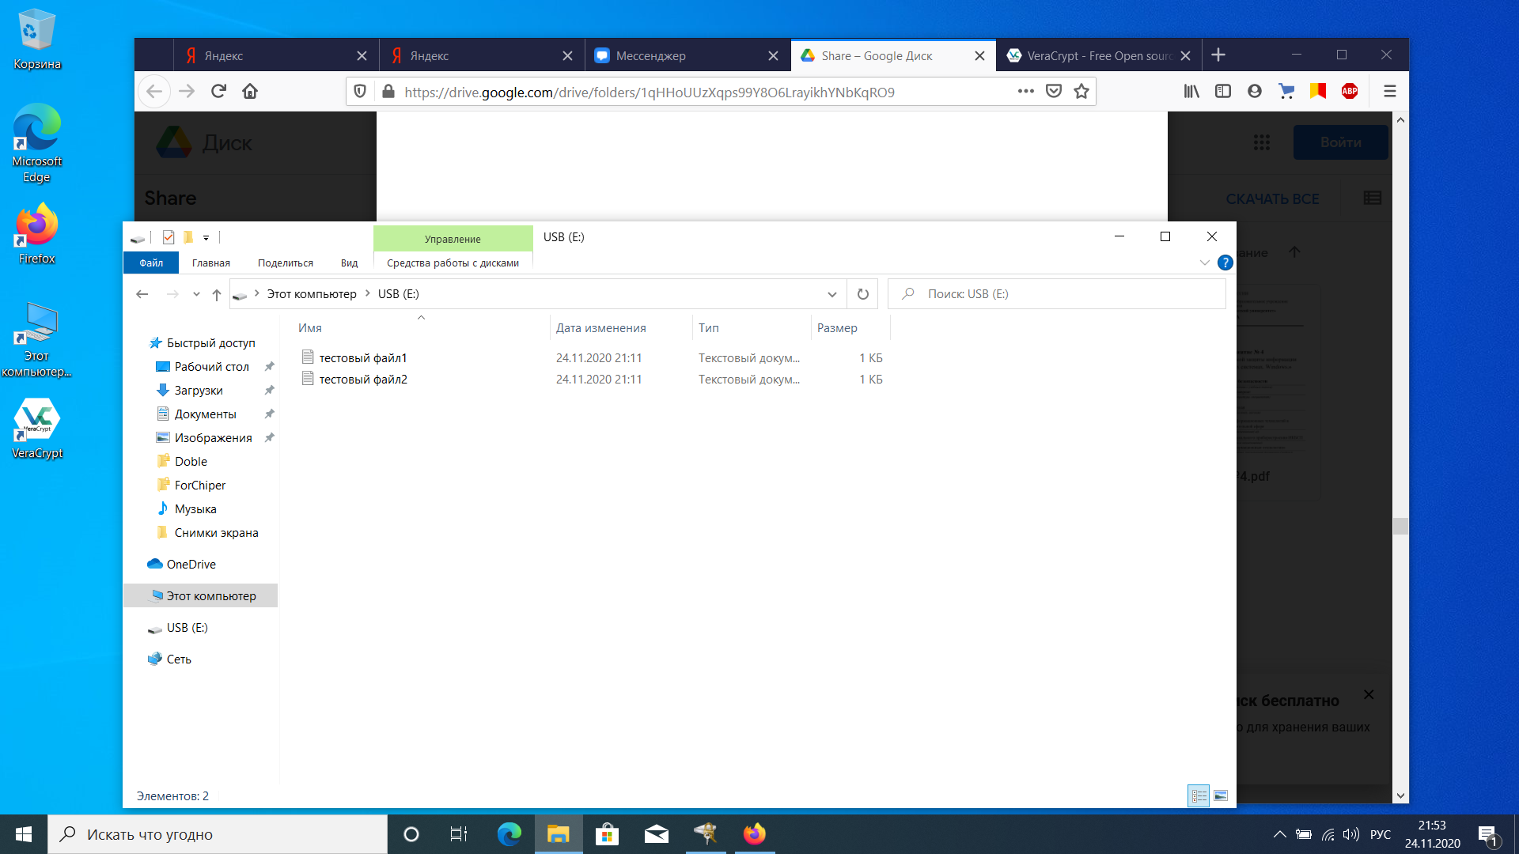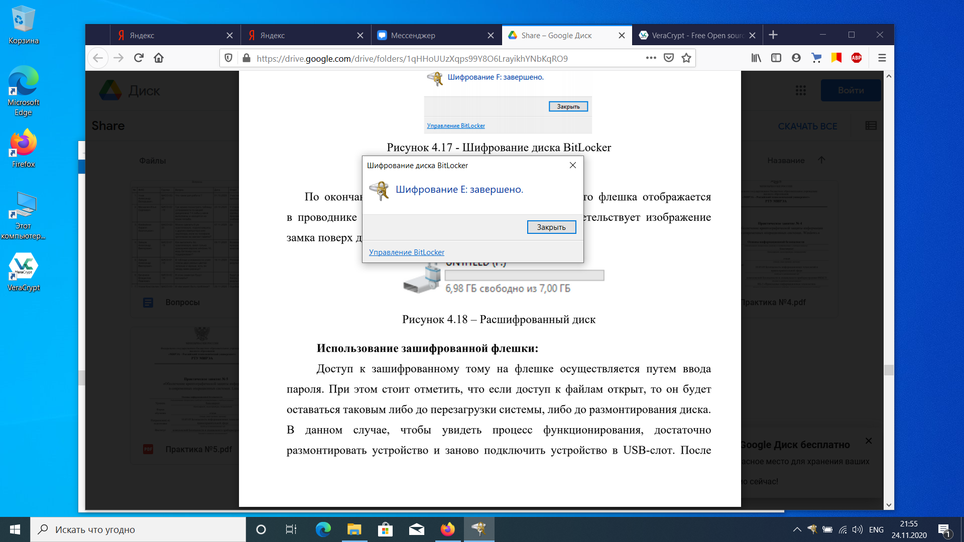

Вытащил флешку, вставил обратно и уже просило пароль, ну а т.к флешка мне в последующем нужна будет, убрал с нее BitLocker.

Дальше идет VeraCrypt. Очень интересная программа однако, позволяет в зашифрованном тому, создавать еще и скрытый том.

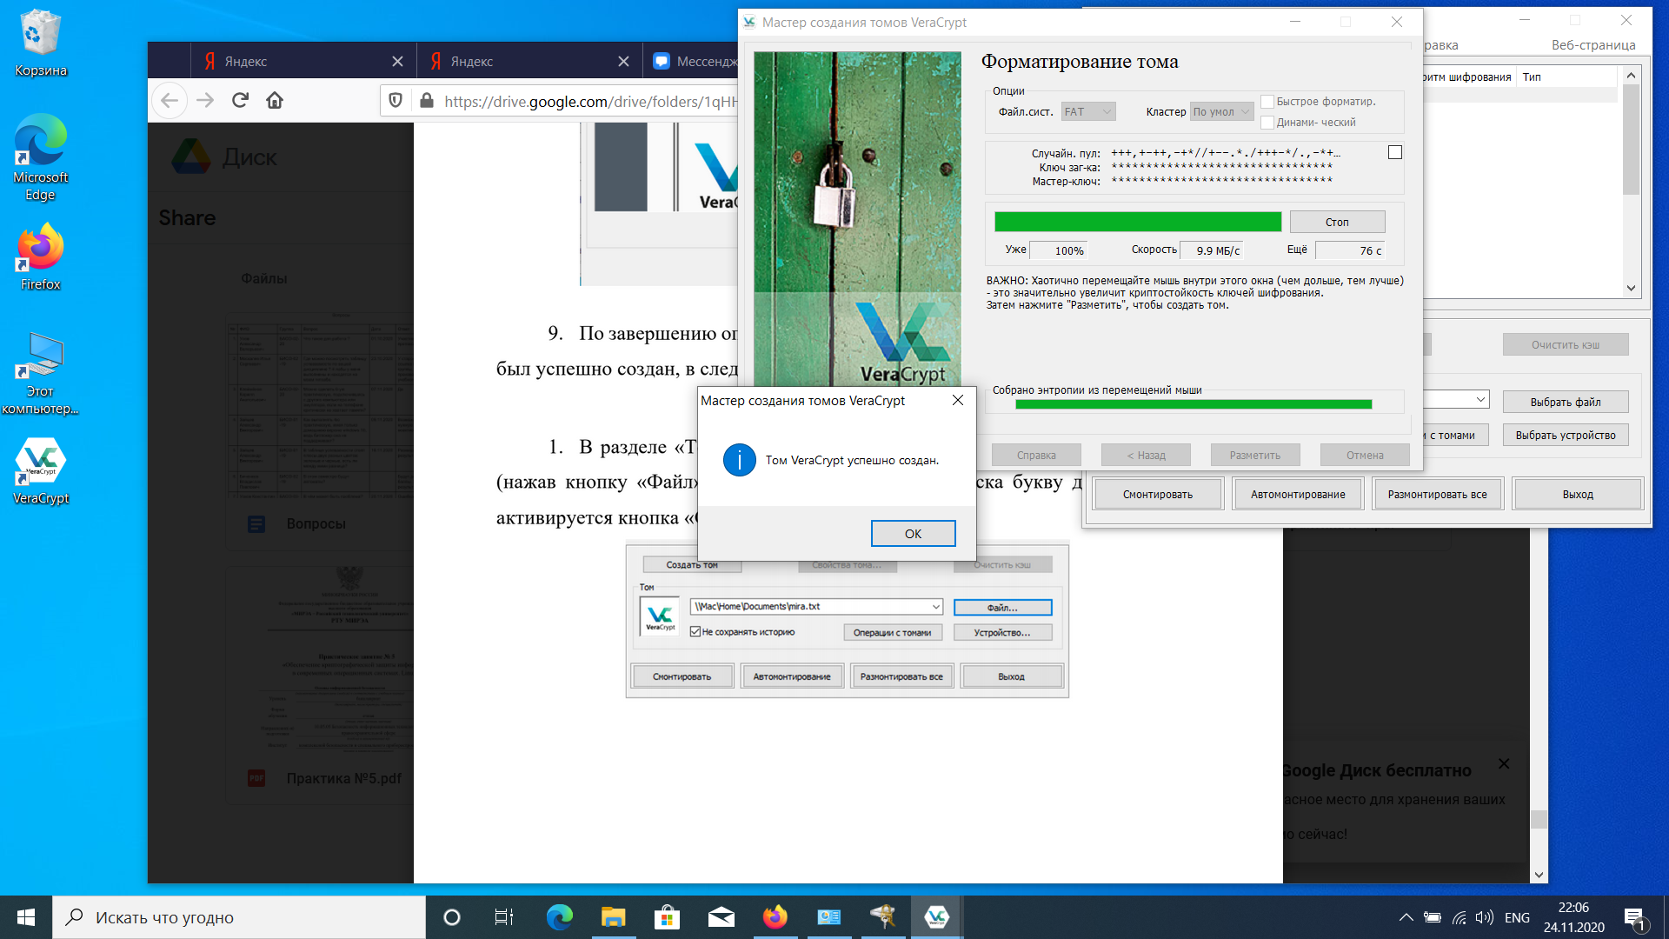

По итогу создал том, смонтировал его, закинул туда текстовик с своим Ф.И. и группой, а насчет даты не помню, но знайте что это 24.11.2020

В принципе все, а я пошел делать 5-ую практику.